业务员口头承诺优惠与商城领券不一致，怎样在客户付款前统一｜云上订货系统
一家饮料批发商的业务员为了拿下一家新门店，微信里说“每箱再便宜五元”。客户在手机商城看到自己还有一张满一百减十元券，以为两箱都可以每箱减五元、结算再减十元；业务员以为“每箱五元”已包含活动优惠。客户付款前的争议不是谁记错一句话，而是同一笔订单出现了两套最终报价。只要商品规格、客户价、活动券、运费和有效期没被放到同一张订单里核对，后面就容易出现收款后补差、财务核不清毛利、业务员私下退款。解决办法是付款前确定唯一可执行的应付金额，并留下客户认可的依据。

把口头承诺还原成可核对的交易条件
销售先找出原聊天或报价单，写清承诺针对哪位客户、哪件商品、单瓶还是整箱、数量、交货区域和有效期。“每箱便宜五元”可能是相对销售价、客户等级价、现有协议价，也可能仅适用于本次试订；若没说基准价，客户与企业算出的价格自然不同。业务员不应把解释留到付款后。若承诺是代公司作出的，先核自己是否有改价权限，超过权限就让负责人决定兑现方式或向客户说明无法按原说法执行，并保留沟通结果。
系统里商品可能有销售价、客户类型等级价、客户指定价和促销价；哪一种成为本单单价，要按实际配置及适用条件核。管理端商品价格列表能看到销售价、批发价等字段，手机管理端的价格画面也可能看到默认等级价与指定价。它们说明“口头所说的价格”可能不是客户商城最终取用的价：销售必须用这位客户的真实账号、相同规格和数量再试算。不能拿后台列表的一个挂牌价直接向客户承诺最终价。
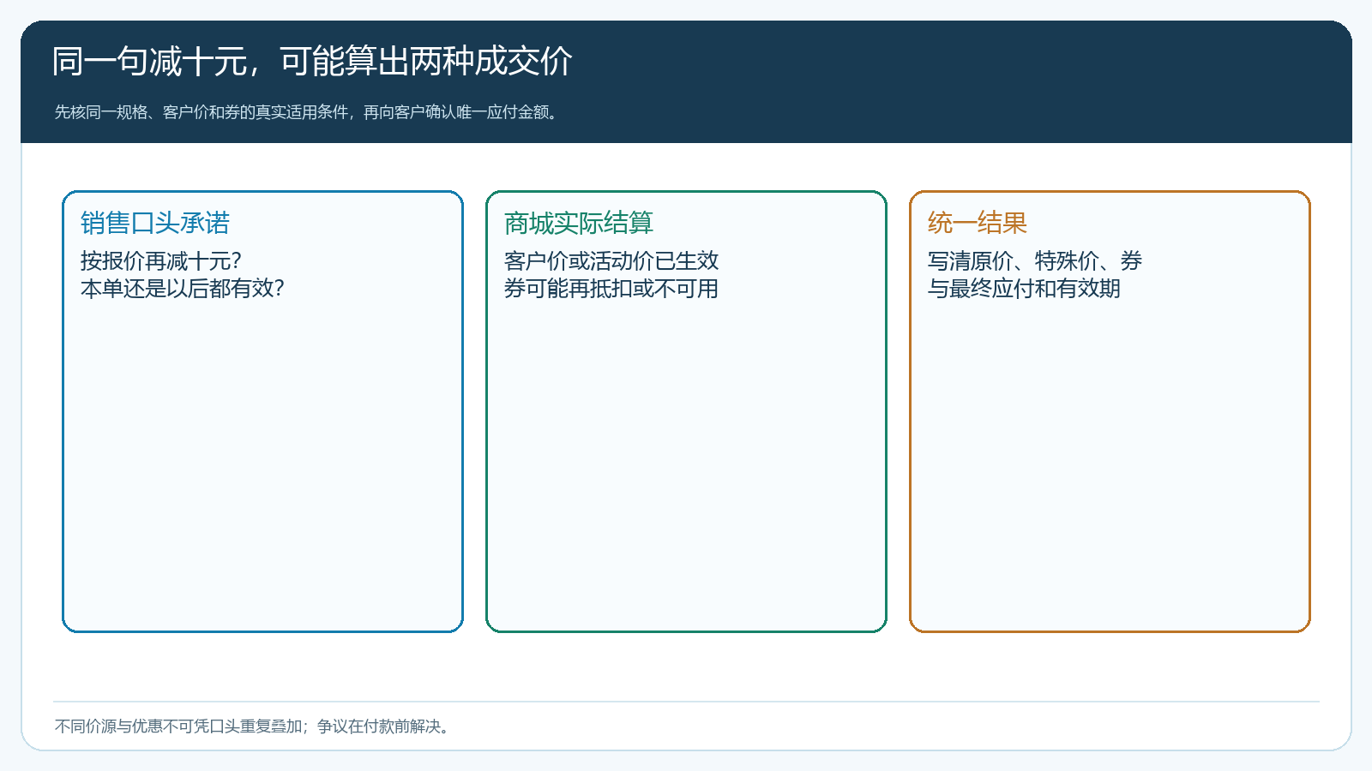
图1：先查承诺以哪种价格为基准，再核券能否叠加；付款前只保留一套客户认可的金额。

商品价格和券规则分两层核对
以一种十二瓶一箱的饮料为例。手机管理端价格画面可见默认等级价每瓶六元、指定等级价每瓶五点八元、整箱六十九点六元。若客户订两箱，按这个例子商品基数是一百三十九点二元。销售说“每箱再便宜五元”，可能表示再减十元；客户另有满一百减十元券，便会期待最终再减十元。若活动允许叠加，金额与不允许叠加时不同，还要看门槛是在何种单价与折扣后判断。该画面只是具体价格字段的示例，并不证明这个客户一定享有上述券或所有优惠可以同时使用。
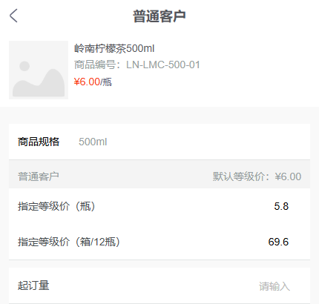
图2：每瓶价和每箱价必须按实际规格、客户身份核；口头“每箱减五”不能只看单瓶挂牌价。
手机商城的领券卡片只能让客户看到面额与门槛，不能独自证明该券对本商品、本客户和本支付方式都适用。运营核券的发放对象、商品范围、有效期、每人次数、是否与商品促销叠加、是否抵运费；销售核客户已有专属价和口头优惠，财务核成交毛利与改价权限。若因协议供货或低毛利商品不能用券，应在客户加购前可见地说明。客户已经领券但在结算时发现不能用，不能简单说“系统就这样”，应指出具体不满足哪项规则。
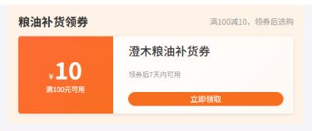
图3：客户凭手机端看到的“满一百减十元”形成预期，最终适用性仍须在原客户账号的订单页核对。

用同一个账号的待提交订单完成试算
销售不要在微信里分别发一个“口头价”和一张商城截图。实际做法是选客户本人账号或经授权的代客下单流程，加进约定规格与数量，确认收货区域和配送方式，到订单确认页核商品单价、总额、可用券、运费、实付或应收。再与口头承诺逐项比较：承诺的每箱五元是本单临时改价还是长期指定价；券是否另抵；两箱之外追加商品会不会改变门槛；客户若取消其中一箱，优惠如何处理。金额不同就停止付款，先调整规则或取得客户确认。
这里尤其不能把一次性优惠误设成永久价格。业务员为了兑现本单承诺改了客户指定价，下一次客户按同价订几十箱，企业可能发现毛利被长期拉低。销售报价单、订单改价和客户价格政策要区分“仅本单生效”与“以后均生效”，由负责人按授权确认。客户若原有协议价优于临时口头价，不能反而用口头折扣替换较好的协议。企业内部可用报价单号或沟通记录标识批准的条件，最终仍以客户认可的原订单金额为成交依据。
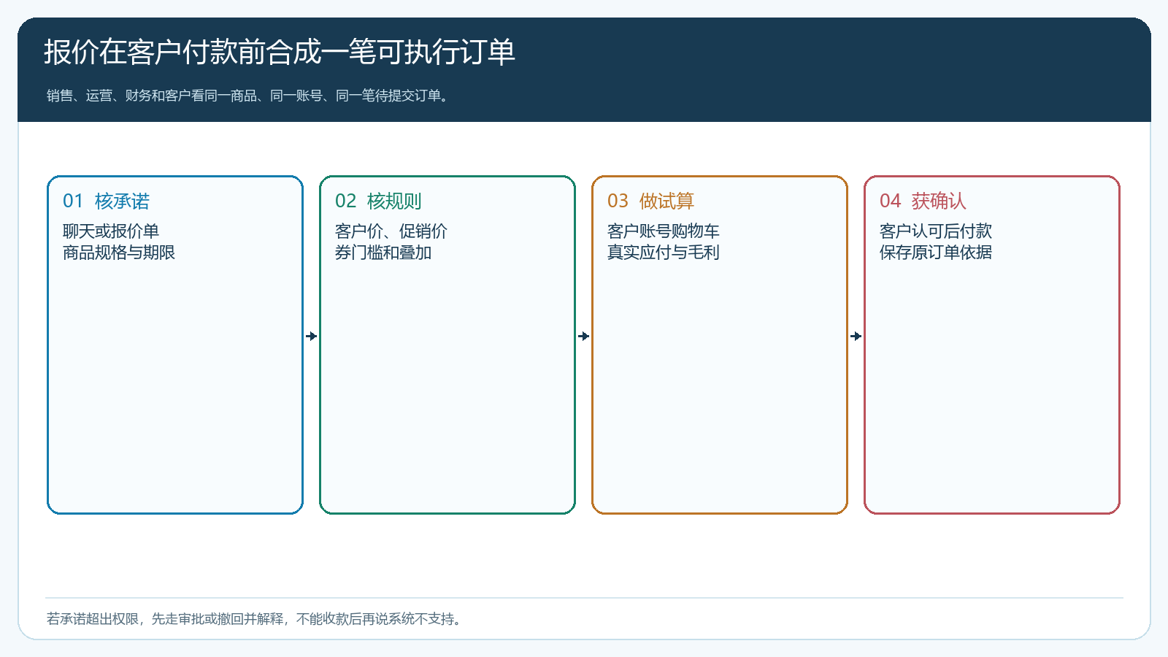
图4：核承诺、核规则、用客户账号试算、让客户确认，应全部发生在实际付款前。
如果商城当前确实无法表达一个经过批准的特殊条件，企业也需要明确选择：调整可配置价格或优惠，走有权限的线下订单处理，或向客户解释改用另一方案。不能让客户按一百三十九点二元付款，销售私下转钱补差；这样原订单、公司收款、客户往来和发票依据会分离。也不要为了让页面显示期望价，临时给不相关客户群开启同一张券，造成活动范围失控。

发生差异时，按原订单和客户承诺处理
付款前发现差异，先比较承诺的计算基准与商城取价，再核券规则和运费。如果是销售表达不清，应由销售向客户说明两种算法及最终提案，由有权人审批；如果是系统资料错了，例如客户等级或指定价未更新，则先修资料并重试单；如果券已过期或活动预算用尽，要告知事实，不能说“付款后再补”。每一种差异都应写明责任、处理时点和客户是否接受。客户未同意的，不应强推付款以保住销售单。
对于已经付款才投诉的订单，沿原订单核实际商品、价格和优惠，判断是否要按批准的承诺补差、退款或调整后续服务。财务不应只根据销售的聊天截图付款，也不应直接拒绝客户，因为客户可能确实得到了企业员工的具体承诺。处理结果要同时反映资金与客户沟通，防止客户收到补款、系统仍显示原价，下一次又拿旧承诺要求重算。退货后的优惠处理也需按原规则执行，不能为修复一次报价错误制造新的售后差额。

把“统一报价”变成销售与运营共用的习惯
企业可把销售日常报价字段固定为：客户、商品编码和规格、数量、价格基准、本单优惠、券是否可叠加、配送费、最终金额、有效期、审批人。字段看似多，但能省去财务在付款后追问“你当时到底说的是哪个价”。营销活动发布前，运营向销售提供可用对象和不适用品清单；活动结束或规则调整后，销售及时更新话术。对价格政策复杂的连锁客户，先拿一张真实购物车试算，把不同门店、客户类型和账期条件都看清。
管理者应抽查争议不是看投诉数量一项，而是看同类问题反复发生在哪一层：员工口头临时价太多、客户价格资料过期、券规则说明不清、手机商城与后台显示口径不同，或权限审批太慢。解决相应根因，客户才会信任商城显示的金额，业务员也不必靠私下补差维系关系。

用一笔两箱饮料订单验收付款前统一
找一位已有等级价、同时领有满减券的客户，模拟业务员承诺“每箱再减五元”的场景。先写清该承诺相对哪一个价、仅本单还是长期，并查销售权限。用客户实际账号选择十二瓶一箱的正确规格，放入两箱，查看结算页取价、券可用状态与实付；财务算完成本后，给客户一张不含歧义的成交清单。若客户理解的最终金额与系统结果不同，先停在待确认状态，由负责人决定调整或撤回并向客户解释。取得确认后再提交与付款，保存原订单和沟通依据。
验收时随机让另一名销售根据资料复算。如果他仍需问第一位员工“每箱五元到底包含券吗”，说明承诺尚未被业务记录标准化。还要试一次客户取消一箱、一次活动券到期、一次客户指定价变更，确保边界情况都有可解释的金额。让客户在付款前看到一笔清楚、可执行的订单，比付款后争论“谁说过减几元”更能保护长期合作。

